
Bury Me,
My Love
Unità didattica

Südwind

Aprile 2025

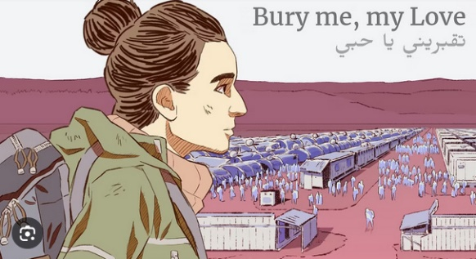
Titolo: Bury me, my love
Bury Me, My Love è un videogioco che ruota attorno a una potente esperienza narrativa, che acquista significato attraverso l'interazione tra il giocatore e il gioco. Bury Me, My Love è un gioco narrativo interattivo che racconta la storia di Nour, una giovane donna siriana che decide di fuggire dal suo Paese devastato dalla guerra in cerca di sicurezza in Europa. Il giocatore assume il ruolo del marito, Majd, che rimane in Siria e si tiene in contatto con lei tramite messaggi. Mentre Nour intraprende il suo pericoloso viaggio, il giocatore la guida prendendo decisioni che influiscono sul suo percorso, sulle sue scelte e, infine, sul suo destino. Il gioco è una toccante esplorazione dell'esperienza dei rifugiati, che mette in luce le sfide, i pericoli e il peso emotivo della ricerca di asilo.

Durata: 4 lezioni
Discipline: Storia: Conflitti contemporanei e migrazioni; Educazione civica: Diritti umani e crisi di profughi; Economia: Analisi delle risorse e gestione del rischio nei conflitti; Arte: Abitazione e identità.
Tematiche: Guerra, profughi, migrazioni, genere, sopravvivenza, processi decisionali in contesto di crisi.
SDGs: 16: Pace, giustizia e istituzioni solide; Altri SGDs collegati sono: 4, 8, 10, 17.
Dimensioni del conflitto nel gioco:
☒ Impatto sociale
☐ impatto ambientale
☒ Impatto economico
☐ Impatto tecnologico
Obiettivi formativi: Pensiero critico, cooperazione, comunicazione, alfabetizzazione alla tecnologia, progettazione.
Competenze interpersonali: Empatia, prendere decisioni, comprendere le esperienze dei profughi, pensiero critico e strategico, consapevolezza culturale, intelligenza emotiva.
Requisiti tecnici e materiali richiesti: Smartphone, PC o Tablet; “Bury me my love”- APP tramite “Steam” oppure “Switch” (Euro 2,99 ).
Ulteriori materiali di interesse:
https://burymemylove.arte.tv/
https://www.kiocs.org/
https://www.framerspace.com/course/bmml?cid=5d271a859c51fc5a157c0b8f
https://games-im-unterricht.de/unterrichtskonzepte/begrabe-mich-mein-schatz

Fase di preparazione
Prima di utilizzare questo videogioco in classe, è necessario conoscere le diverse opzioni possibili e scegliere quella più adatta. “Bury me, my love” è infatti un gioco a pagamento (2025: € 2,99/app download)
- Studenti e studentesse porteranno il proprio dispositivo alle lezioni, scaricheranno l'applicazione da app-store e giocheranno nella versione per Smartphone.
- Utilizzando tablets scolastici, potranno registrarsi gratuitamente su “Steam” ed acquistare il gioco attraverso il proprio account.
- In alternativa, il gioco potrebbe essere acquistato dai e dalle docenti tramite i propri account “Steam” e giocato su PC - lavorando in coppia -. Questo significherebbe che più educatori devono essere registrati tramite “Steam”, acquistare il gioco e scaricarlo in anticipo sul PC da utilizzare.
È importante che i e le docenti provino il gioco prima delle lezioni in classe per comprenderne le dinamiche e la trama.
Alcune informazioni preliminari sul gioco:
“Bury me, my Love” è stato sviluppato per ripercorrere e testimoniare le esperienze dei rifugiati e delle rifugiate siriane. Interviste, report e articoli sono stati incorporati nella trama. Questo ha permesso agli sviluppatori di creare una narrazione realistica e ricca di momenti umani.
La narrazione si basa su storie vere, prima fra tutte quella di Dana, raccontata in un articolo della giornalista di Le Monde Lucie Soullier: “Il viaggio di una migrante siriana attraverso il suo filo di Whatsapp”.
Il giocatore vestirà i panni di Majd, compagno di Nour, che rimane a casa in Siria: la scelta delle sue risposte influenza il rapporto tra i due e quindi la volontà di Nour di perseverare.
Ci sono diciannove scenari finali possibili, non sempre felici!
Pertanto, è necessario prendere in considerazione il background del gruppo target. I e le giovani che hanno vissuto esperienze di fuga, guerra o traumi potrebbero avere forti reazioni emotive al gioco, proprio perché si basa su esperienze di vita reale.
Fase di gioco
Modulo | Descrizione step | Modalità di svolgimento | Materiali utili
1 | Step 1: Introduzione al gioco.  È possibile guardare il trailer del gioco al link:  https://www.youtube.com/watch?v=GWl2tiOnbSw&t=85s | Plenaria | Proiettore, Youtube, internet, Casse audio.
1 | Step 2: Facilitazione del gioco.  Distribuite una scheda di lavoro (Materiale 1) per aiutare studenti e studentesse a scrivere la loro personale esperienza di gioco in modo strutturato. Una parte fa riferimento ai luoghi/le tappe del viaggio, la seconda parte si concentra sulle persone che Nour incontra lungo il percorso e l'ultima parte riguarda il diverso destino di Nour in ogni esperienza di gioco.  Chiedi agli studenti e alle studentesse di compilare queste schede mentre giocano, in modo che possano anche registrare i propri pensieri. Questo aiuterà a capire meglio il gioco e a prendere decisioni consapevoli per Nour. | Plenaria | Materiale 1
1 & 2 | Step 3: Game Play.  Utilizzando il gioco in “modalità in tempo reale” l'immersione sarebbe migliore; tuttavia, nel contesto scolastico, si consiglia di impostare il gioco in “modalità veloce” (si veda la schermata sottostante). In questo modo si disattivano le notifiche in tempo reale, ma il gioco può essere facilmente integrato nelle lezioni.  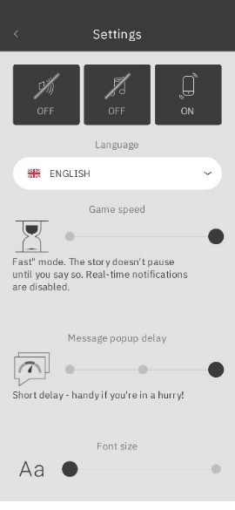  Inoltre, è possibile accelerare il ritmo dei messaggi (ritardo della comparsa dei messaggi - vedi schermata).Come fare?  → Accedi alle impostazioni e seleziona le modalità descritte. Chi ha con sé delle cuffie può anche giocare con gli effetti sonori.  Un consiglio rispetto al testo  Poiché si tratta di un gioco molto “pesante da leggere”, alcuni docenti consigliano di scegliere la “modalità in tempo reale” e di trasformare il gioco in un progetto a termine. I materiali completati vengono poi utilizzati per una riflessione comune alla fine del semestre.  La durata è difficile da stimare. Alcuni studenti e studentesse potrebbero prendere decisioni “sbagliate” in una fase molto precoce e di conseguenza il loro viaggio senza successo terminerebbe molto velocemente. Altri potrebbero giocare fino alla fine della lezione 2 e arrivare in Europa, oppure aver bisogno di più tempo per giocare a casa e finire il viaggio. I progressi del gioco vengono salvati automaticamente.  Si consiglia di lasciare tempo fino alla fine della seconda lezione al massimo; nel caso in cui alcuni abbiano bisogno di più tempo, dovranno giocare come compito a casa ed eventualmente ottenere crediti aggiuntivi per questo sforzo. | Individuale | App, Smartphones
3 | Step 4: Aumentare il coinvolgimento.  Prima di passare all'importante fase di riflessione e debriefing, è possibile proiettare in plenaria un breve video.  ⚠️ AVVERTENZA IMPORTANTE ⚠️  Il video che segue contiene materiale emotivamente sconvolgente per i sopravvissuti alla violenza. L'argomento potrebbe essere sconvolgente per alcuni spettatori.  Si consiglia a tutti di guardarlo a propria discrezione!  Proiettate il video solo se conoscete bene i vostri studenti e le vostre studentesse e conoscete le loro esperienze pregresse.  Save The Children (2014) – 1:33’  LINK: https://youtu.be/RBQ-IoHfimQ | Plenaria | PC, proiettore, Internet, Youtube, Casse audio.

Fase di riflessione
Modulo | Descrizione step | Modalità svolgimento | Materiali utili
3 & 4 | Step 5: Riflessione sulle esperienze individuali di gioco, migrazioni e appartenenza.  Distribuite il documento del Materiale 2 alla classe. Ognuno dovrà rispondere individualmente pensando alla propria esperienza di gioco, alle proprie sensazioni, percezioni e conoscenze. | Individuale | Materiale 2, Penne.
3 & 4 | Gioco facoltativo: Fatti e pregiudizi  Sul tema della migrazione, puoi proporre anche un breve gioco. Stampa il Materiale allegato (5) e ritaglia le carte. Ci sono 8 pregiudizi e 8 fatti corrispondenti, se il gruppo è più numeroso, crea delle coppie.  Distribuisci le carte in modo casuale e lascia alla classe un po' di tempo per leggerle.  Lascia spazio a eventuali domande in caso non capiscano alcune parole.  Si inizia con uno studente o una studentessa che legge un pregiudizio, per esempio:  “L'Austria è invasa dai richiedenti asilo”  Poi si passa alla lettura del fatto, per esempio:  “I richiedenti asilo rappresentano lo 0,29 % della popolazione austriaca”  Nota: Il gioco presenta situazioni legate al contesto austriaco, ma le stesse situazioni emergono anche nel nostro Paese. Come attività aggiuntiva puoi chiedere alla classe (divisa a gruppi) di trovare analoghi dati legati al contesto italiano | Plenaria | Materiale 5 (Ritagliare in piccole carte)
3 & 4 | Step 6: Riflessione su “Cose essenziali”.  Il Materiale allegato (3) potrebbe anche fungere da “riempitivo” per coloro che sono più veloci nel loro viaggio/esperienza di gioco.  Si tratta di una riflessione su ciò che è importante per studenti e studentesse e sul perché molti rifugiati hanno uno Smart-Phone. | Individuale | Materiale 3, Penne.
3 & 4 | Step 7: Riflessione su “Identità”  Il Materiale 4 è opzionale, potrebbe fungere da “riempitivo” per coloro che sono più veloci nel loro viaggio/esperienza di gioco.  Si tratta di una riflessione sulla propria identità e su ciò che contribuisce a costruirla. | Individuale | Materiale 4, Penne.
4 | Step 8: Discussione finale  Al termine, prendi nota di tutte le risposte alle domande proposte nei materiali allegati. Puoi farlo in vari modi, ad esempio chiedendo al gruppo di portare in plenaria solo le discussioni più interessanti, oppure coinvolgendo il gruppo nella condivisione delle risposte fin dall'inizio.  Alcune informazioni di base e contenute all’interno del materiale a disposizione dei e delle docenti potrebbero essere utili per la “risoluzione”. | Plenaria o gruppo | Tutti gli allegati.  Questo argomento potrebbe essere affrontato anche con una prospettiva più creativa come quella artistica.

Materiale 1 – Durante il gioco
Descrivete le tappe del viaggio di Nour:
Giorno | Paese | Città | Distanza da casa | Cosa l’ha condotta sino a qui?

Descrivi le persone che incontra Nour:
Luogo | Chi ha incontrato? | Stati emotivi | Quali sono i suoi pensieri e le sue sensazioni sulla persona incontrata?

Il destino di Nour:

Il destino di Nour è determinato dalle azioni compiute durante il gioco. Come accennato all’inizio, in totale sono possibili 19 finali diversi, non tutti a lieto fine.

- Dove si trova Nour alla fine del tuo gioco?

- Ha raggiunto con successo l’Europa?

- In base al destino di Nour della tua esperienza di gioco, come può essere la sua nuova vita?

- Cosa pensi della situazione di Majd alla fine della tua esperienza di gioco?

Allegato 2 –Dopo l’esperienza di gioco

- Cosa pensi del gioco? Ti è piaciuto? Per quali motivi?

- Quali pensi siano le finalità del gioco?

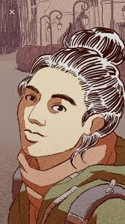
- Come descriveresti la possibile condizione mentale (psichica) di Nour durante il suo viaggio? Scegli fino a 4 aggettivi ed eventualmente prova con parole tue:

☐ Angosciata
☐ Intimorita
☐ Rilassata
☐ Avventurosa
☐ Felice
☐ Calma
☐ Spaventata
☐ Speranzosa
☐ Triste
☐ ________________________________

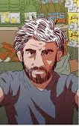
- Se fossi Majd, come descriveresti il tuo stato d’animo? Scegli fino a 4 aggettivi ed eventualmente prova con parole tue:

☐ Preoccupato
☐ Impaurito
☐ Terrorizzato
☐ Triste
☐ Felice

☐ Calmo
☐ Arrabbiato
☐ Ansioso
☐ Curioso
☐ _______________________________

- Come immagini la casa di Nour in Siria?

- Quali sono le persone e le cose che ha dovuto lasciare?

- Qual è il motivo che ha spinto Nour a fuggire dal suo paese, la Siria? Pensi che abbia avuto la possibilità di scegliere? Perché sì o perché no?

- Pensando alla parola “casa”:

  - Quale immagine ti viene in mente?
  - Cosa significa “casa” per te?
  - Pensa ai cinque sensi (tatto, gusto, olfatto, udito, vista) per descrivere cosa c'è di speciale nella tua casa.

- Nella tua concezione dei termini “migrazione” e “rifugiato”, definiresti Nour una migrante oppure una rifugiata? Per quali motivi?

- Cosa pensi sia uno “sfollato interno”?

Materiale 3 – Prepara la tua valigia essenziale

Immagina di dover lasciare la tua casa per andare in un altro paese.

    - Qual è l'oggetto più importante o di valore che porteresti con te?

    - Immagina di poter preparare solo una piccola borsa per il tuo viaggio verso una meta sconosciuta, quali oggetti porteresti? Pensa al numero massimo di oggetti che potrebbero stare dentro una piccola borsa.

    - Un vero rifugiato che cerca riparo e assistenza non può permettersi il lusso di uno smartphone.

Cosa pensi di questa frase? Sei d'accordo oppure no? Prova a motivare la tua risposta.
Pensa al viaggio di Nour: il telefono era essenziale per lei oppure un lusso che avrebbe potuto lasciare a casa?

Materiale 4 – Il Puzzle dell’Identità
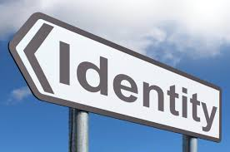
L'identità può essere descritta come l’insieme delle qualità, delle caratteristiche e delle credenze culturali che rendono una persona ciò che è. Spesso viene associata alla domanda “Chi sono io?”. L'identità può essere influenzata da molteplici fattori, come il genere, la nazionalità, la religione, l'età, la lingua, oltre ad altri fattori come il luogo in cui viviamo, la scuola o il lavoro, i nostri interessi e le credenze.

© CC BY-SA 3.0

- Quali pensi siano o possano essere le caratteristiche essenziali dell'identità di Nour? Puoi selezionarne quante vuoi e aggiungerne altre:
☐ Cittadina siriana
☐ Donna
☐ Rifugiata
☐ Richiedente asilo
☐ Maniaca del controllo
☐ Umorista
☐ Presuntuosa
☐ Sposata
☐ Buona nuotatrice
☐ Coraggiosa
☐ Ingenua
☐ Speranzosa
☐ ____________________________
☐ ____________________________
☐ ____________________________

- Pensi che l’identità di Nour cambierà dopo essere emigrata dalla Siria o dopo essere diventata una rifugiata? Ci saranno differenze nel suo modo di essere?
- Creare il proprio “Diagramma di identità” come nell’esempio qui riportato:

Sta imparando a parlare francese
Appassionata di storia
Scrive poesie
Le piace la musica rap
Tifa Arsenal
Le piacciono i film della Marvel
Membro del club di street dance
Canta nel coro della scuola
Ha 7 sorelle
Figlia
Sorella
Nipote
Cattolica
Metà ghanese
Britannica
Donna
Grace
Materiale 5 – Memory del pregiudizio
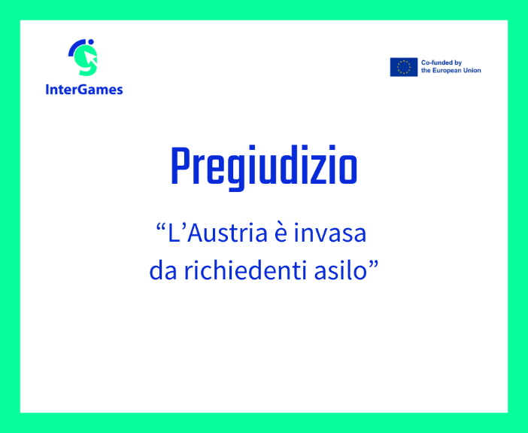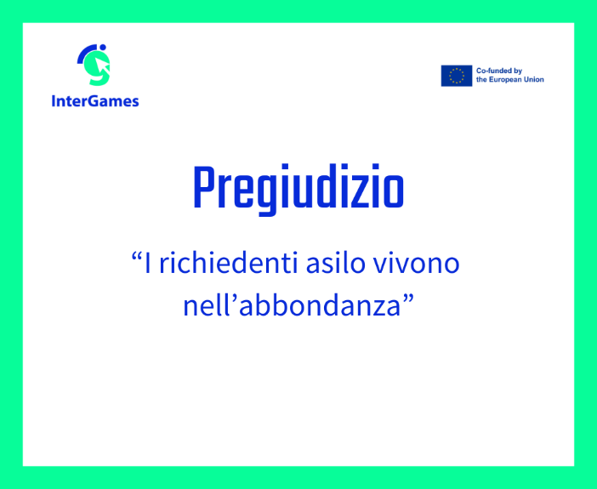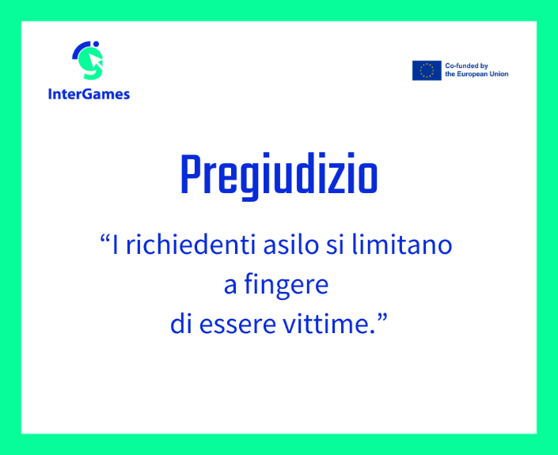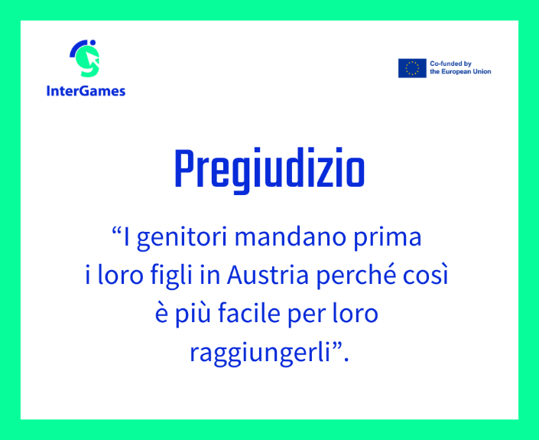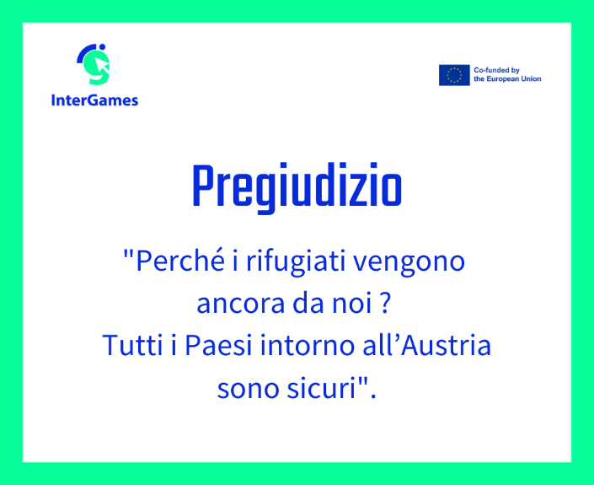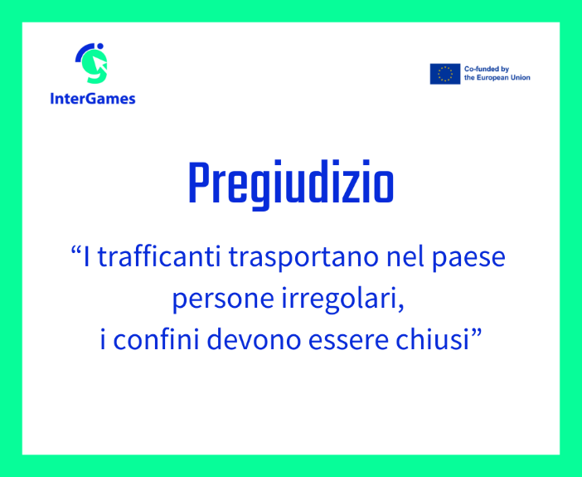

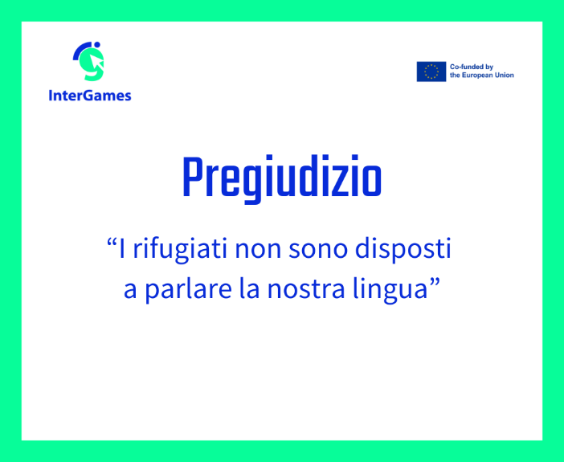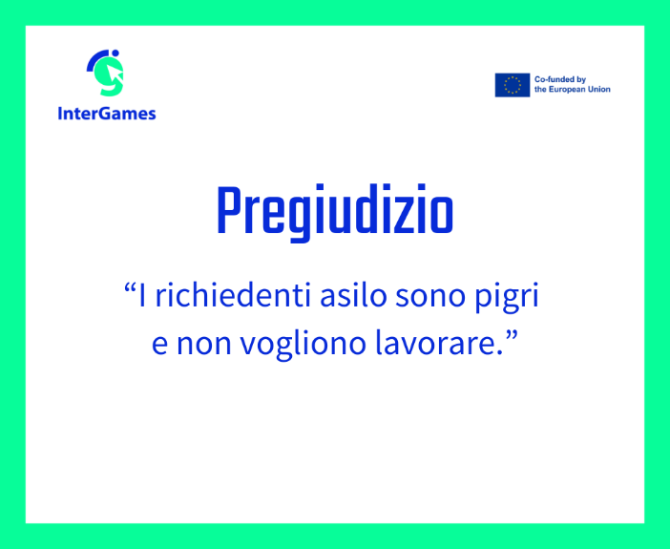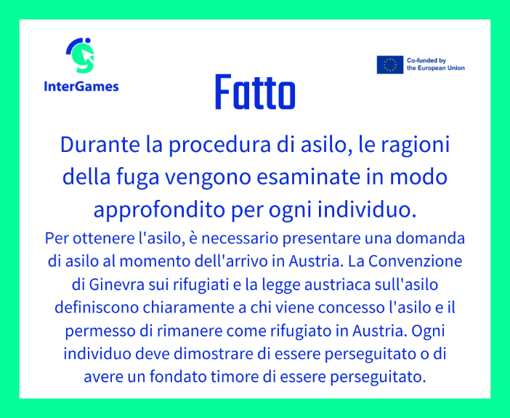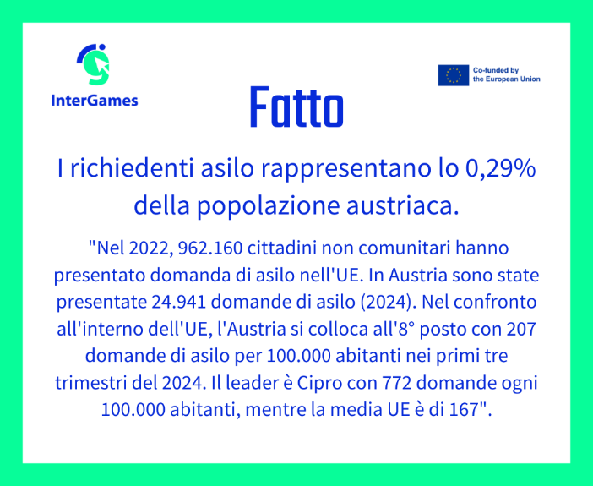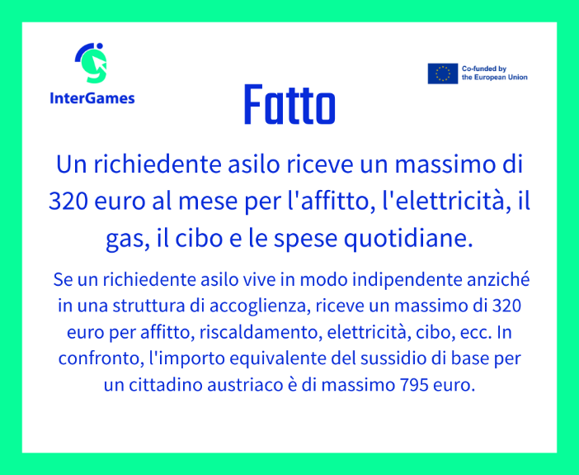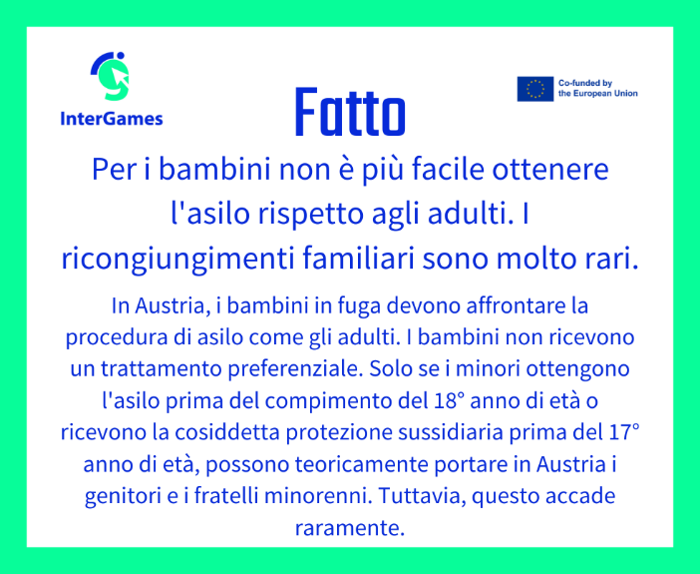

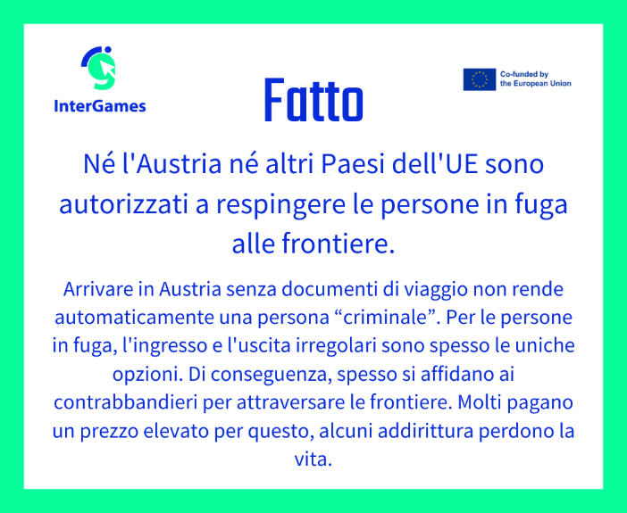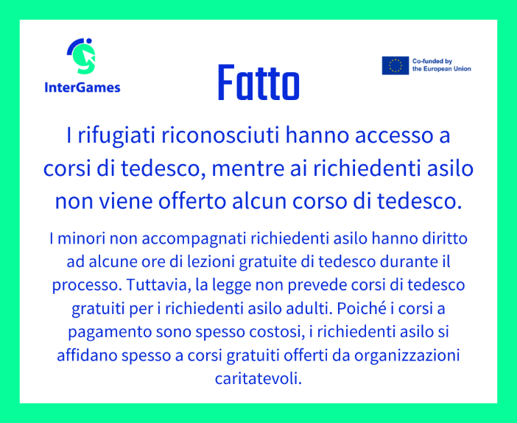
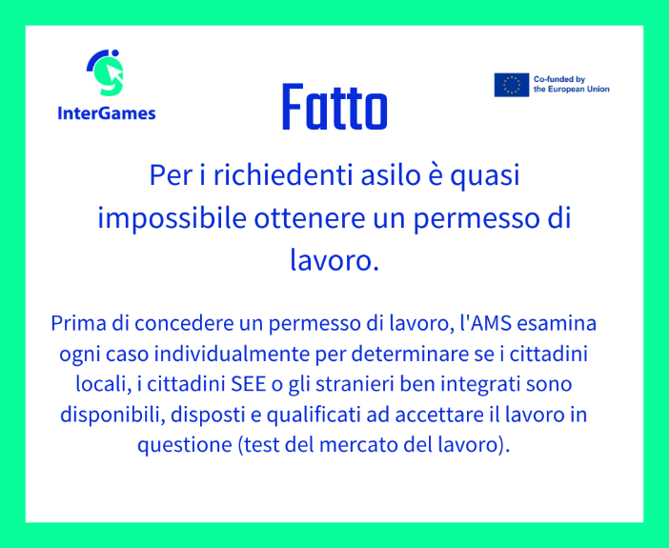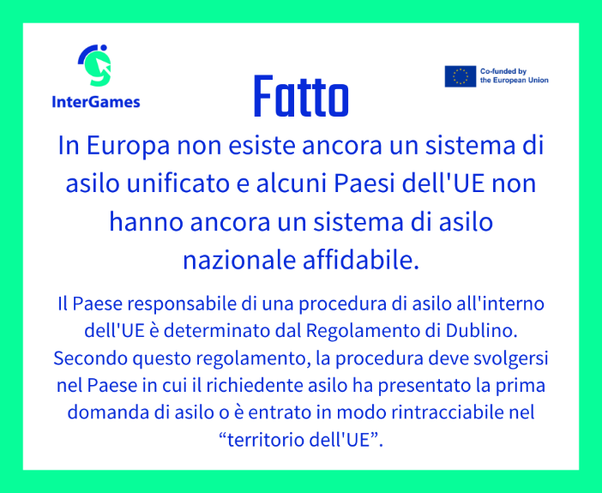

Ulteriori informazioni

Migrante: Una persona che si sta trasferendo o si è trasferita oltrepassando un confine internazionale oppure all'interno del Paese d'origine, indipendentemente dal fatto che il trasferimento sia volontario o involontario (ad esempio, per questioni legate al lavoro) e dalla durata del soggiorno.
L'Agenzia delle Nazioni Unite per le migrazioni (OIM) definisce migrante qualsiasi persona che si sposta o si è spostata attraverso una frontiera internazionale o all'interno di uno Stato lontano dal suo luogo di residenza abituale, indipendentemente da: (1) lo status giuridico della persona; (2) se lo spostamento è volontario o involontario; (3) quali sono le cause dello spostamento; (4) qual è la durata del soggiorno.
Secondo l'UNHCR, i migranti scelgono di spostarsi non a causa di una minaccia diretta di persecuzione o di morte, ma principalmente per migliorare la propria vita trovando un lavoro o, in alcuni casi, per motivi di istruzione e ricongiungimento familiare. A differenza dei rifugiati, che non possono tornare a casa in sicurezza, i migranti non hanno alcun impedimento al ritorno.

Rifugiato: Una persona che vive al di fuori del Paese di appartenenza e che non può rientrare a causa di persecuzioni o per il timore di essere perseguitato per motivi di razza, religione, nazionalità, appartenenza a un particolare gruppo sociale o opinione politica.
La Convenzione sui rifugiati definisce il rifugiato in 51 parole come una persona che: “per il fondato timore di essere perseguitata per motivi di razza, religione, nazionalità, appartenenza a un determinato gruppo sociale o opinione politica, si trova fuori dal Paese di cui ha la cittadinanza e non può o non vuole avvalersi della protezione di tale Paese”.
Secondo l'UNHCR, i rifugiati sono persone in fuga da conflitti armati o persecuzioni.
145 Paesi hanno accettato di seguire la Convenzione sui rifugiati.

Richiedente asilo: Una persona che cerca rifugio in un Paese in cui è fuggita a causa di persecuzioni.
Sfollati interni: persone che sono fuggite dalle loro case- ma non dai loro Paesi a causa di conflitti armati, violenze, disastri o violazioni dei diritti umani. Gli sfollati interni costituiscono una parte consistente della popolazione globale di rifugiati, poiché molte persone sono costrette a rimanere in aree di crisi all’interno del proprio Paese invece di attraversare il confine con un altro Paese.
Fattori di spinta (push f.) e fattori di attrazione (pull f.):
I fattori di spinta e i fattori di attrazione sono termini utilizzati per descrivere le ragioni per cui le persone migrano da un luogo a un altro. In breve, i fattori di spinta spingono le persone ad allontanarsi dal loro luogo in cui risiedono, mentre i fattori di attrazione le attirano verso un nuovo luogo.
I “fattori di spinta” si riferiscono alle condizioni o alle circostanze del luogo in cui una persona vive che la spingono ad andarsene. Si tratta spesso di fattori negativi che “spingono” le persone ad allontanarsi dal proprio Paese o dalla propria regione:
- Disagio economico (disoccupazione e povertà)
- Instabilità politica (dittature, guerra, violenza civile)
- Disastri ambientali (terremoti, inondazioni, siccità)
- Scarse opportunità (nessun accesso all’educazione e alla sanità pubblica)
I “fattori di attrazione” sono gli aspetti positivi di un nuovo luogo che attraggono le persone a migrare verso quel luogo. Questi fattori “tirano” le persone verso una nuova destinazione:
- Opportunità economiche (lavori ben retribuiti)
- Stabilità economica (sicurezza, democrazia, diritti e libertà)
- Migliori condizioni di vita (infrastrutture, sanità pubblica, scuole)
- Connessioni sociali (legami parentali, amici o comunità simili alla propria cultura)

Poster. Rifugiato o migrante?

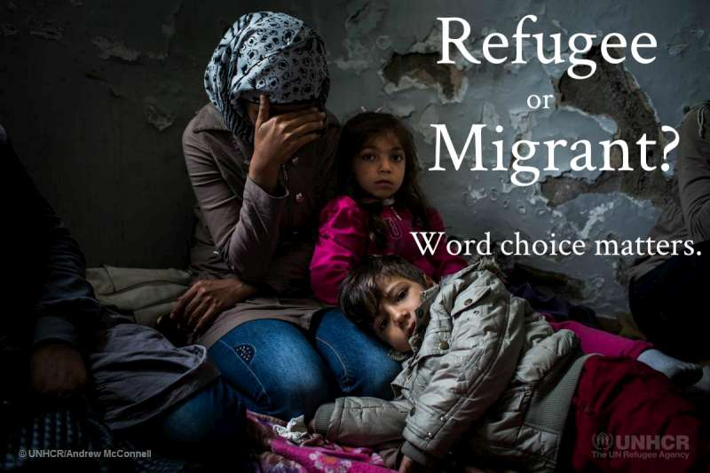

©UNHCR

Importanti articoli su storie di ragazzi rifugiati
Diamo uno sguardo ad alcune delle cose più importanti che i rifugiati siriani hanno portato con sé durante la loro fuga da casa:
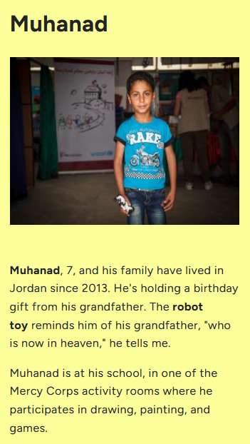
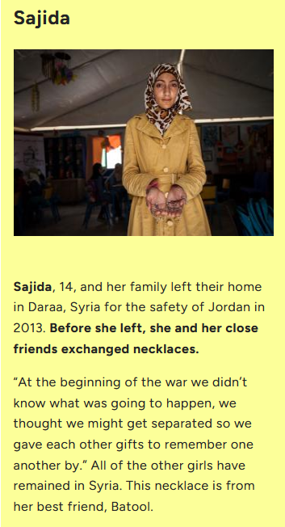

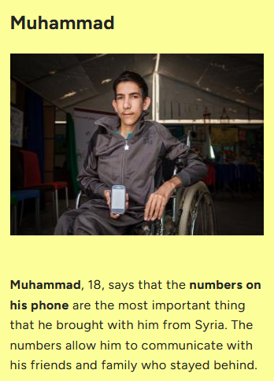
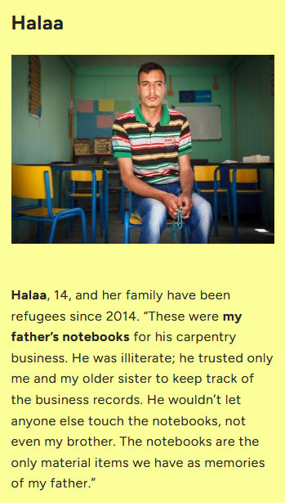

Solo 2 lezioni per preparazione e riflessione, in caso di gioco in modalità “real-time”.
Vedi: https://www.lemonde.fr/international/visuel/2015/12/18/dans-le-telephone-d-une-migrante-syrienne_4834834_3210.html Last opening 12.2.25.
Alcune idee e la struttura della fase di riflessione si basano su un corso online prodotto da UNESCO MGIEP (Mahatma Gandhi Institute of Education for Peace and Sustainable Development) (oJ), generato su “framerspace”. Vedi: https://www.framerspace.com/course/bmml?cid=5d271a859c51fc5a157c0b8f. Ultimo aggiornamento: 18.02.2025
L’idea si basa su UNHCR (2014): Aufbrechen, Ankommen, Bleiben. Bildungsmaterial zu Flucht und Asyl. Ab 12 Jahren. Vienna. pp 76 – 79 (English: Leaving, arriving, staying. Educational material on flight and asylum. From 12 years)
Vedi: https://www.unhcr.org/news/latest/2016/7/55df0e556/unhcr-viewpoint-refugee-migrant-right.html.18.02.2025
Vedi: https://www.unhcr.org/sites/default/files/legacy-pdf/4ca34be29.pdf. 18.02.2025
Vedi: https://www.framerspace.com/course/bmml/SJzPhcFZr?cid=5d271a859c51fc5a157c0b8f&mid=5d2c1c599c51fc5a157c0bbc. Last opening 18.2.2025
Vedi MercyCorps (oJ): https://www.framerspace.com/course/bmml/HJX9T5tZH?cid=5d271a859c51fc5a157c0b8f&mid=5d2c1d8a9c51fc5a157c0bbd). 18.02.2025

